Word表格模板填报工具使用说明
年报季到了，填报财务报表Word附注对财务、审计人来说都是少不了的工作（更多的是审计，企业大都把附注交给审计填了，心疼审计汪一秒），所以做了这么一个工具，数据处理在Excel中进行，处理完成后自动填报到Word表格中，支持Windows、Mac。

工具原理
微软家的.docx、.xlsx、.pptx文件的本质其实都是XML文件，遵循Office Open XML（建成OOXML）标准。大家可以试试把.docx文件的扩展名改成.zip，然后解压后，就会看到一些文件夹和一堆.xml文件；反过来把解压后的文件夹和xml重新打包回.zip，再修改扩展名为.docx，也就得到了Word文档。
本项目填报Word的方法是通过直接修改word底层的XML文件来实现，主要是修改了./word/document.xml这个文件，然后再打包回.zip文件并修改扩展名为.docx来实现对Word文档的修改。
这个方案优点是操作灵活且不会影响到原Word表格模板中的格式、控件等内容。

工具核心：建立Word表格和Excel工作簿/工作表的对应匹配关系
因为XML是结构化的，修改起来并不难，本项目难点主要是建立Excel表格和Word表格的匹配关系，也就是我怎么知道这个Excel的表格要填到Word中哪个表格中去？
本项目采用了这么一种方法：分别给Excel表格和Word表格建立「名称」，然后用「名称」去匹配。
具体来说，Excel表格的名称直接取自工作簿名、工作表名，这个很容易。而Word表格的名称则取自表格上一行的文字（可选择忽略某些非表格名称的文本），如图，忽略“单位：元 币种：人民币”和“适用/不适用”后，会提取到“货币资金”作为Word中该表格的「名称」。
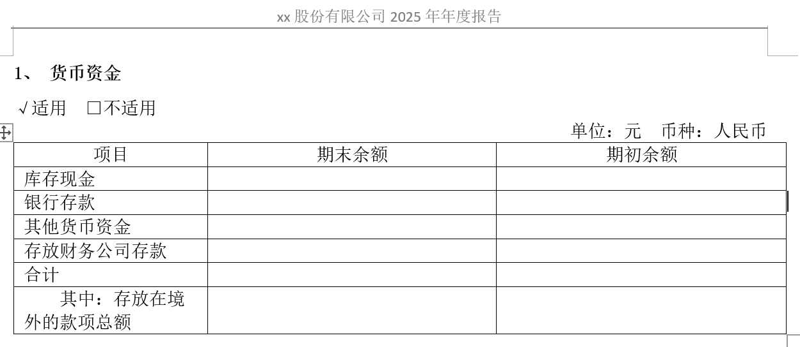
建立表格「名称」对应关系后，就定位到Word该表格并进行填充。

操作步骤

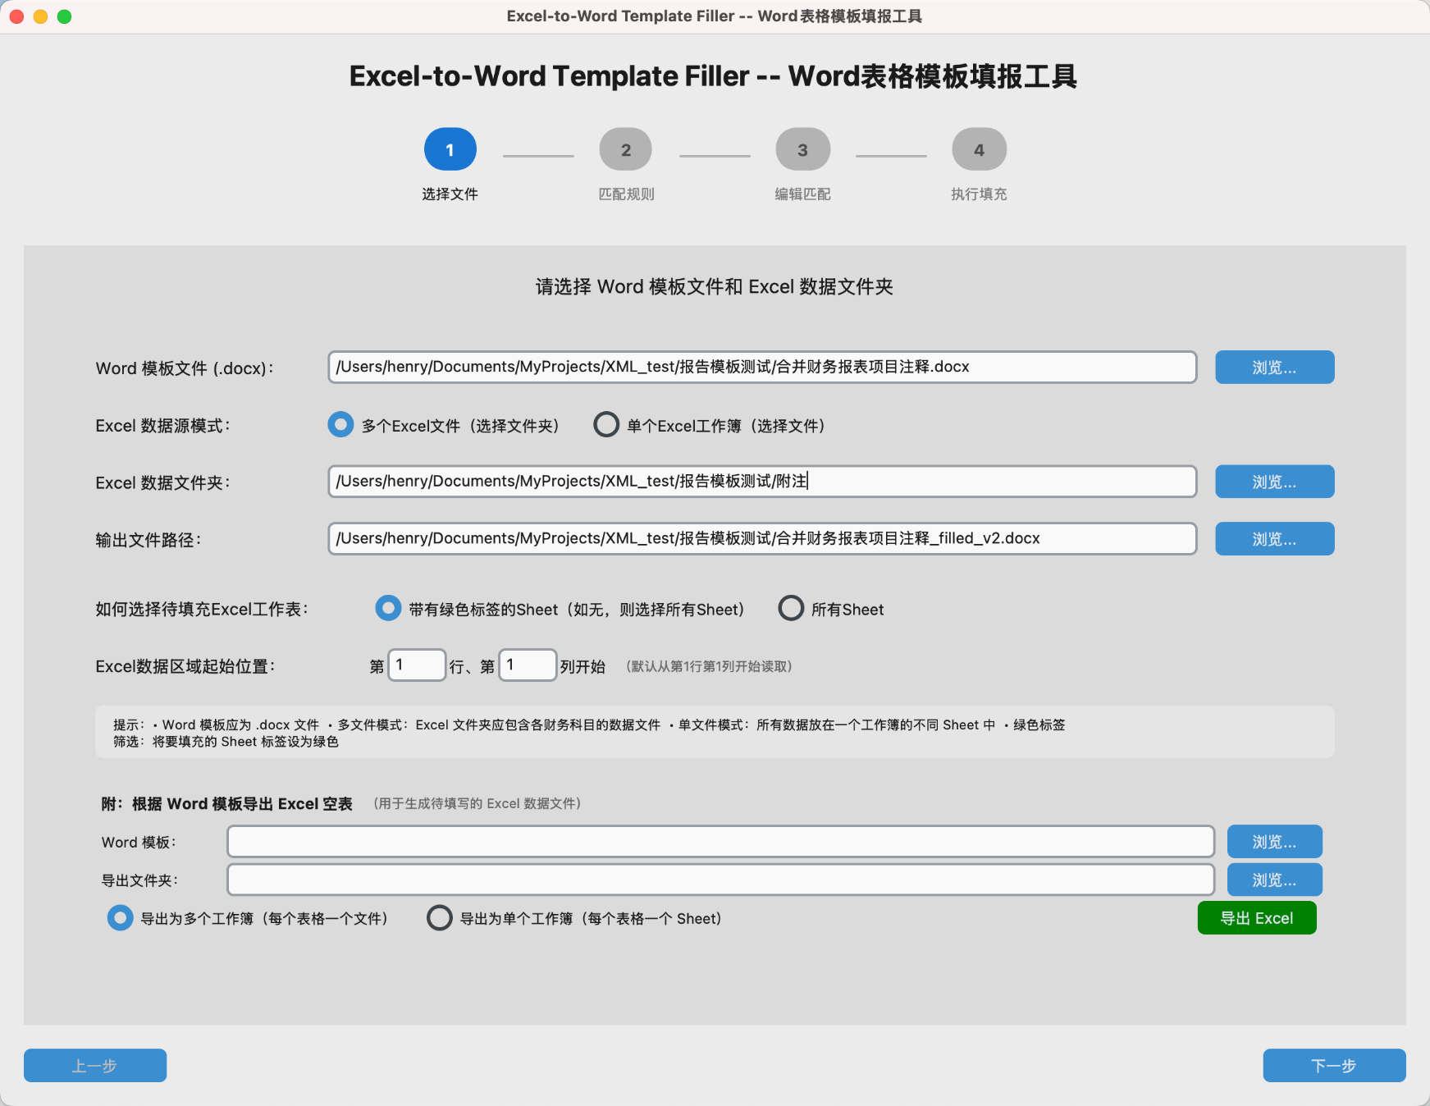
第一步，选择word模板文件、Excel文件、输出路径

以下逐个对选项进行说明。

1、Word模板文件（.docx）
选择待填充的Word空白模板文件。

2、Excel数据源模式
（1）多个Excel文件（选择文件夹）：当Excel数据放在不同工作簿中（例如货币资金.xlsx、交易性金融资产.xlsx……）时，选择本选项，直接选择所在文件夹，一次性导入全部Excel工作簿。
（2）单个Excel工作簿（选择文件）：当Excel数据放在一个工作簿中（例如所有附注都放在一个.xlsx文件中并用不同Sheet来区分）时，选择本选项，仅选取单个Excel文件。

3、Excel数据文件夹
选择待填充至Word空白模板的Excel文件。

4、输出文件路径
指Word填充完成后存放在哪里，默认是和Word空白模板相同的路径、相同的文件名并加“_filled”后缀命名。

5、选择待填充Excel工作表
这一步为了更通用，给出了几个选项：
（1）带有绿色标签的Sheet：如果Excel里面有草稿，并不是所有Sheet都需要填充至Word模板，则把需要填充的Sheet标签设置为绿色，并勾选此选项，那么工具导入时会忽略掉其他Sheet。
（2）所有Sheet：如果Excel里干干净净，都是要导入到Word模板中的，那么勾选此选项，工具会读取所有Sheet。

6、Excel数据区域起始位置
默认是A1单元格开始是表格，但每个人习惯不同，有人可能留几行空行才放置表格，则可以自行设置数据区域位置，但是所有Excel要统一。

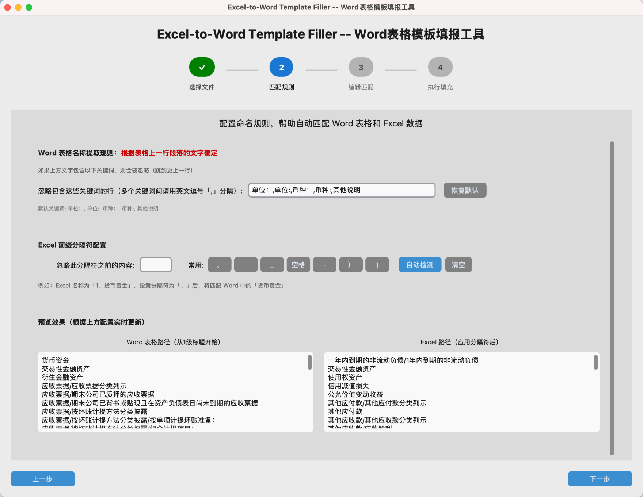
第二步，设定Word表格和Excel表格的匹配规则


设置匹配规则，也就是在“工具核心”中提到的给Word表格起名。

1、Word表格名称提取规则：根据表格上一行段落的文字确定
（1）忽略包含这些关键词的行
以上交所年报Word模板为例，表格排版通常是【表格名称】-【是否适用】-【单位/币种】-【空白表格】。
如上图，本工具读取到【空白表格】后，往上一行找它的名称，先找到【单位/币种】，但是这里我设置了忽略“单位：”、“单位:”、“币种：”、“币种:”这些文本，所以程序跳过【单位/币种】再往上一行继续找到【是否适用】，这在XML中是控件不是文本，因此程序继续跳过，接着往上找到【表格名称】“货币资金”，符合文本条件且文本中不存在我设置的需要忽略的关键词，因此将“货币资金”作为【空白表格】的名称。
所以“忽略包含这些关键词的行”这个选项就是跳过无意义的文本，读取到Word空白表格真正的名称。
P.S.上图Word中的“1、货币资金”在底层Excel中的文本仅有“货币资金”，“1、”属于Word样式而不属于文本因此不会被读取到。

2、Excel前缀分隔符配置
（1）忽略此分隔符之前的内容
因为Word中的表格名称如“货币资金”是不包括“1、”“2、”……等序号的，而我们的Excel附注通常会人为编写序号如“1、货币资金.xlsx”、“2、交易性金融资产.xlsx”……等以方便排序，所以需要忽略Excel文件名中顿号“、”及之前的文本，以方便程序自动匹配Word和Excel。
如果你的Excel中不包含“1、”“2、”……这些序号则本部分空着即可。

3、预览效果
根据前两个选项的设置，这里会分别预览Word、Excel各自的表格名称。

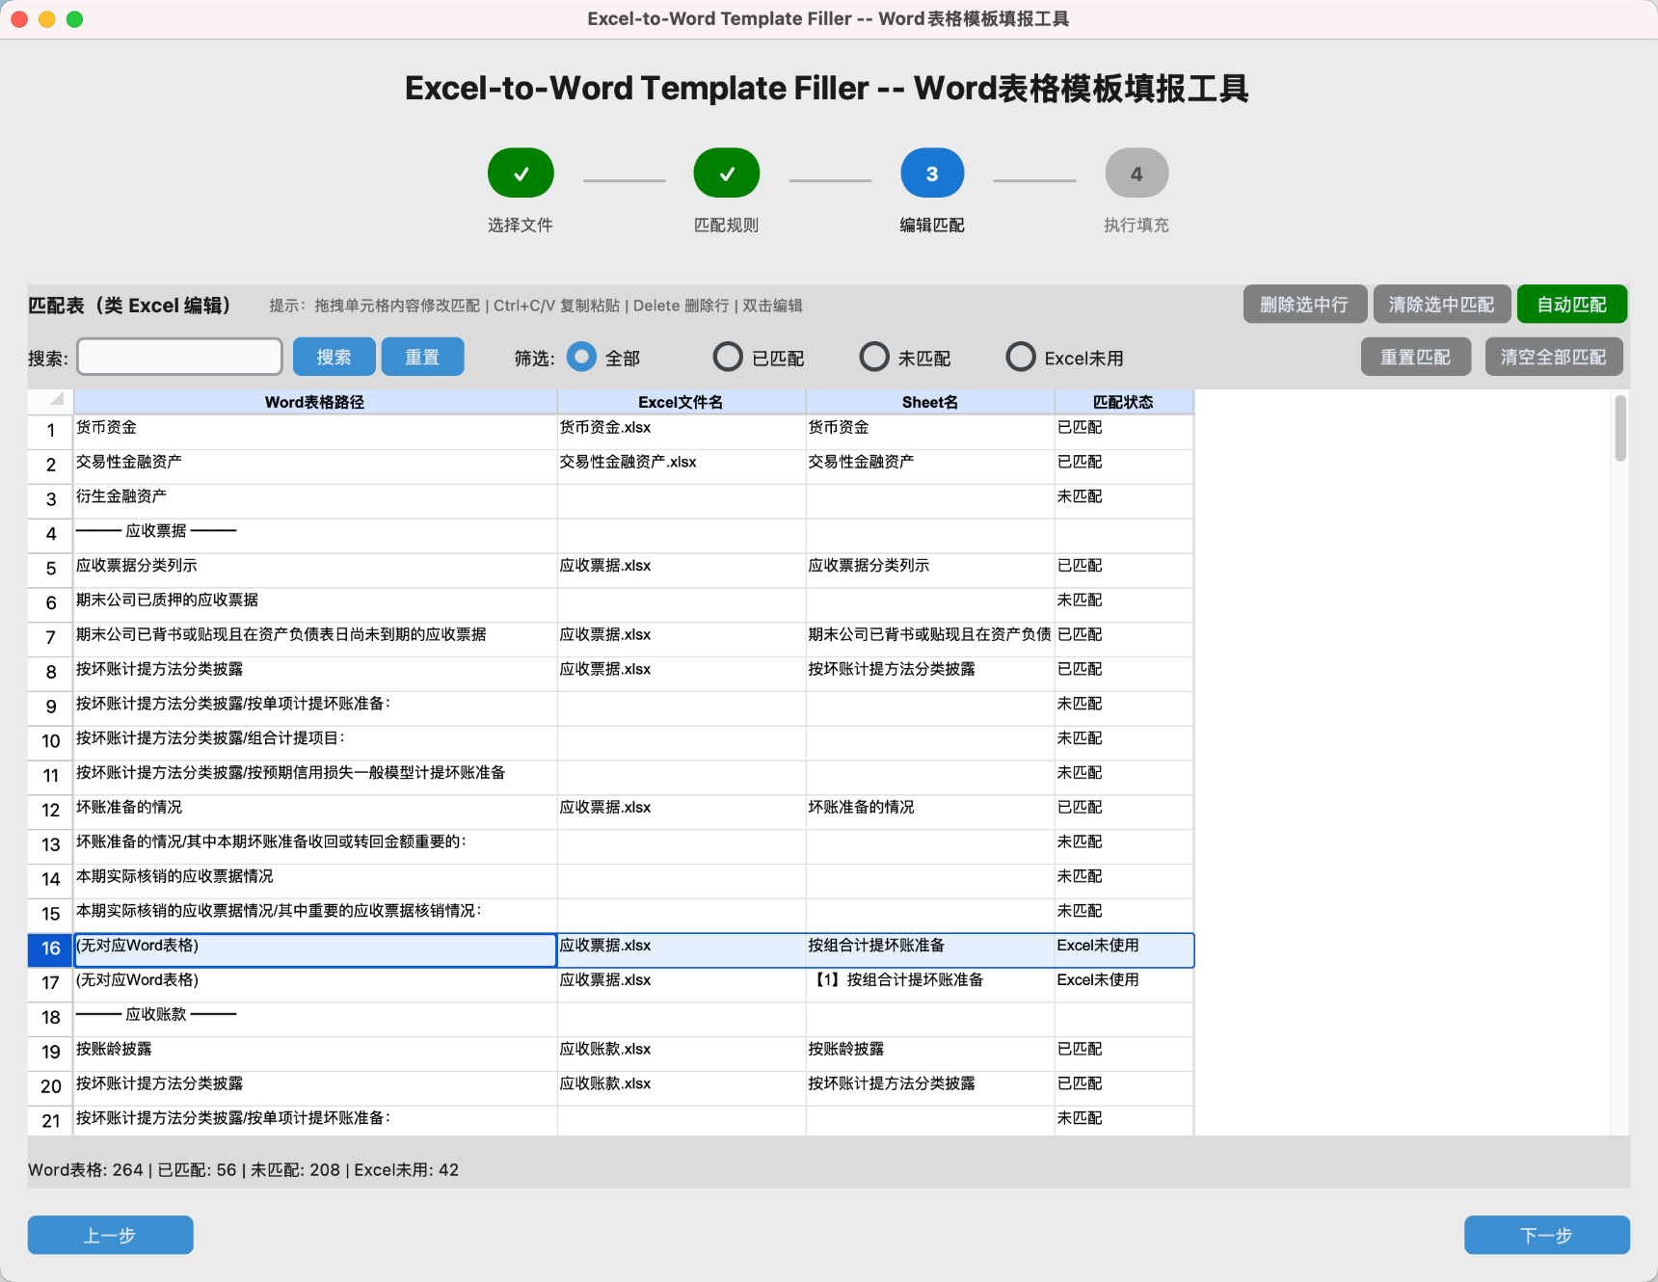
第三步：查看表格匹配结果，并手动调整【核心】

第三步，程序自动检测并建立Word表格名称和Excel表格名称的匹配关系。对于因表格名称不一致而程序没有匹配到的，可手工进行匹配。
上图中，第16行，Excel表格“应收票据.xlsx”中按组合计提坏账准备这个表程序就没有匹配到，需要手工建立匹配关系。匹配不到的原因如下。
在Excel中，表格结构如下图，它的名称是【应收票据/按组合计提坏账准备】：
在Word中，表格结构如下图，它的名称是【应收票据/按坏账计提分类方法披露/按组合计提坏账准备】。
因为名称不同，程序没有将两表进行匹配，因此需要手工建立匹配关系。
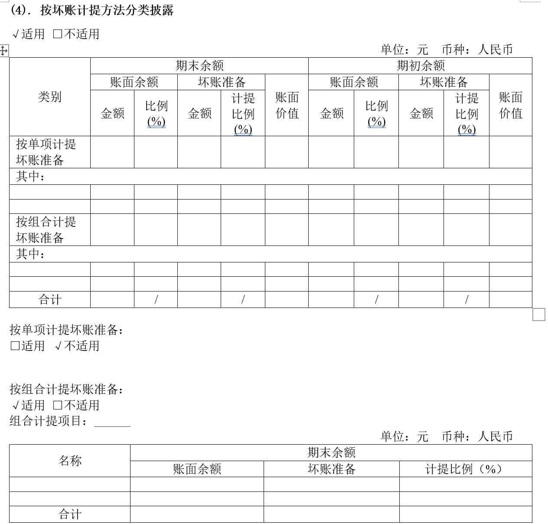

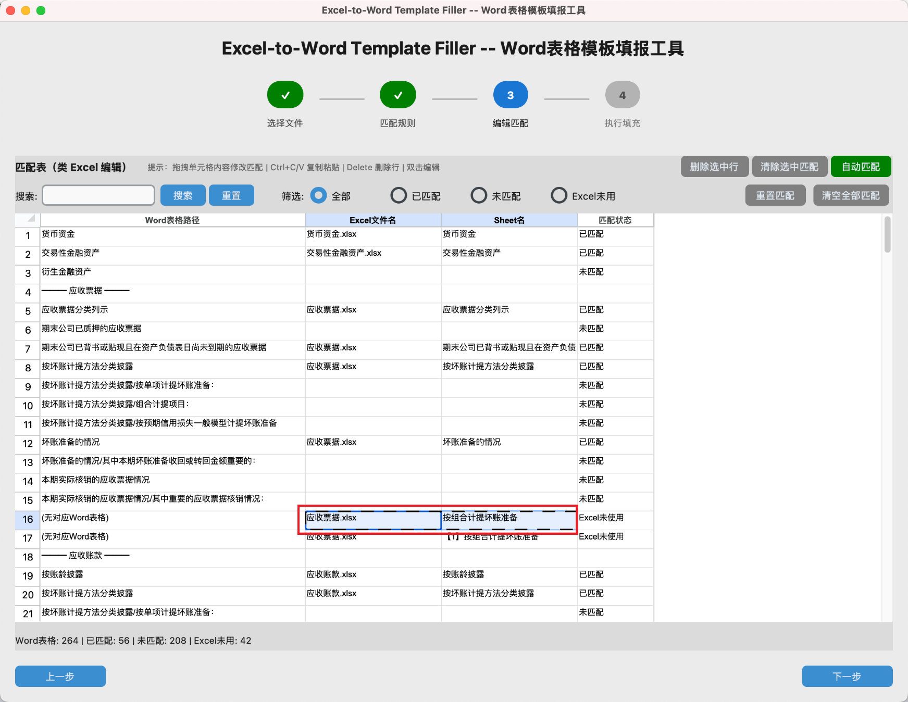
手工操作和在excel中操作类似,选择以下2个单元格后Ctrl+C复制：

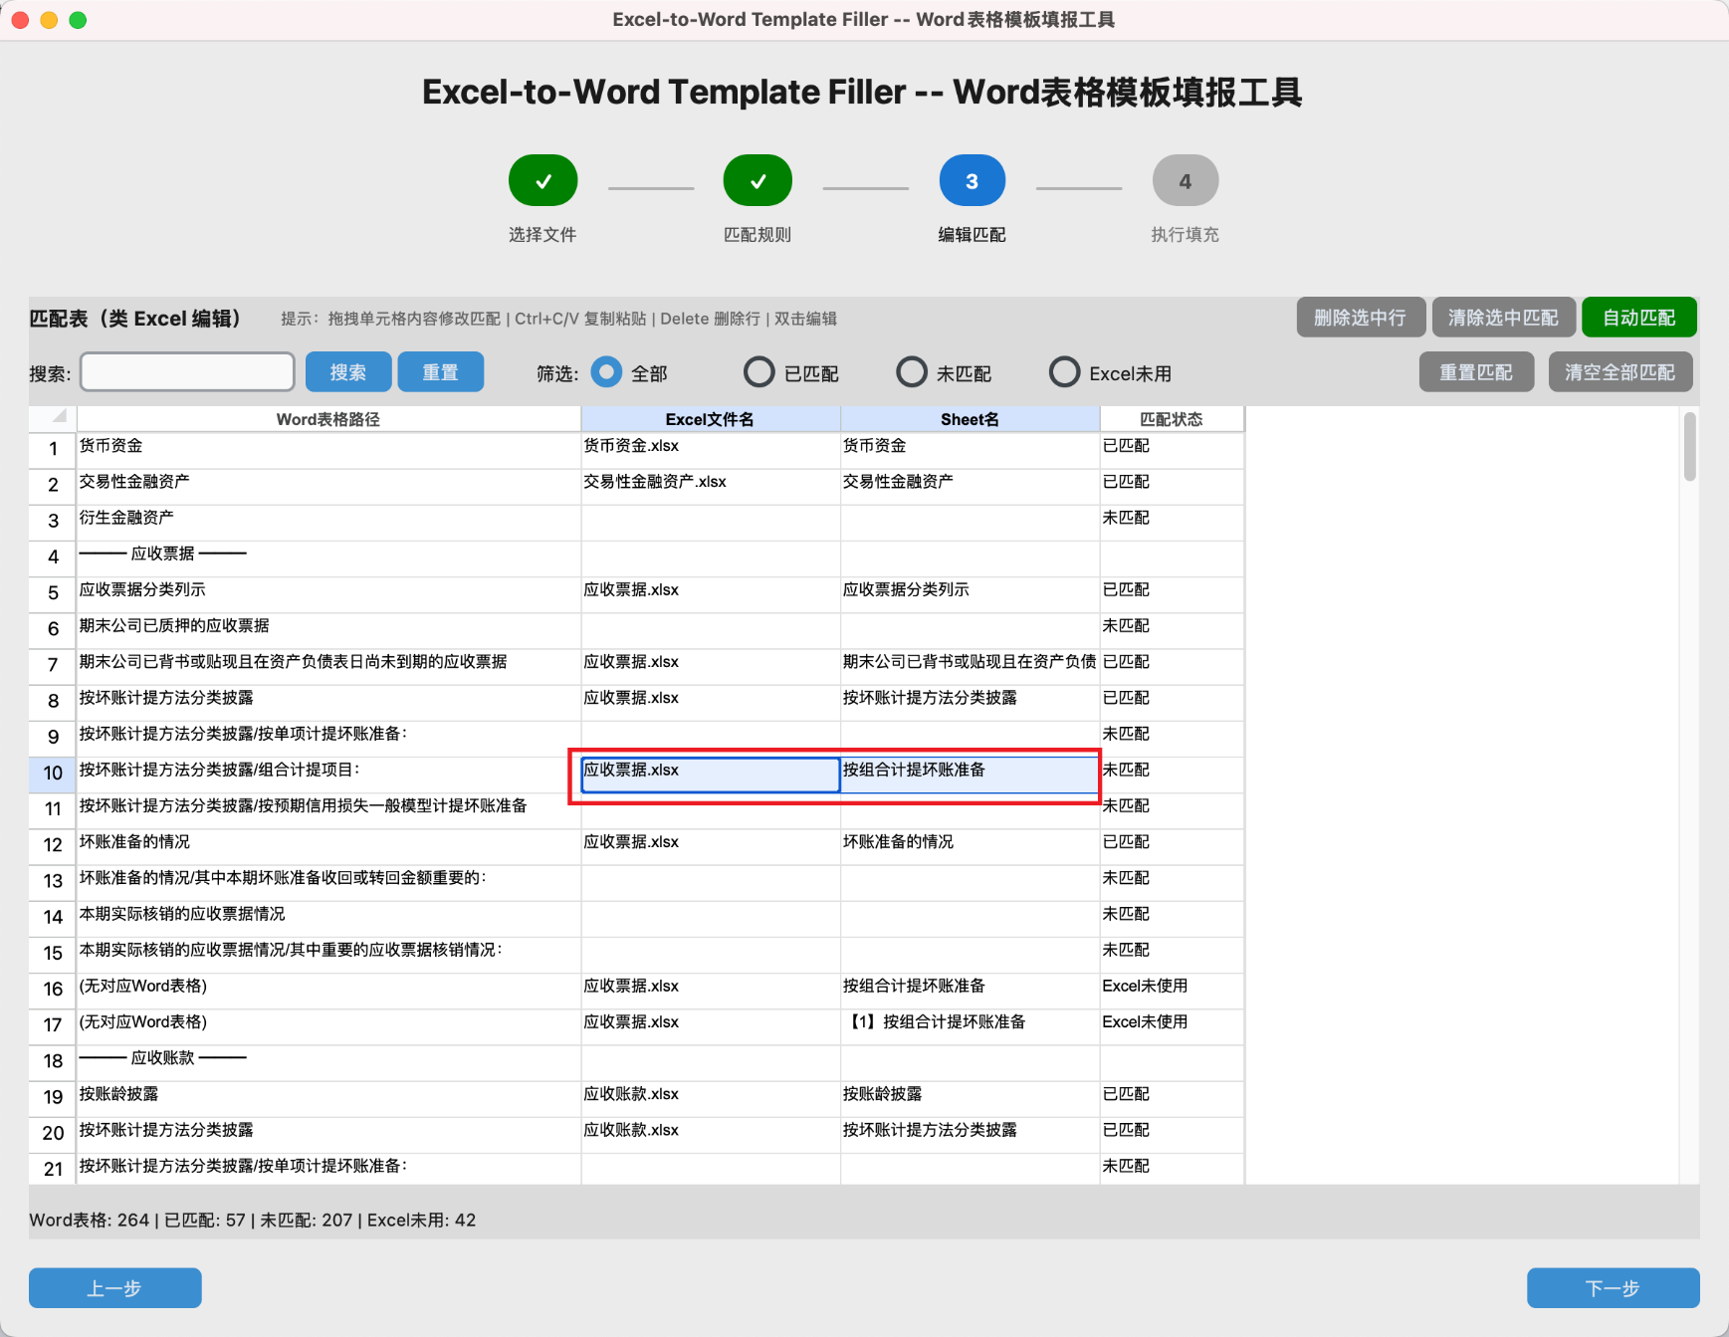
Ctrl+V粘贴到上方Word表格对应位置：

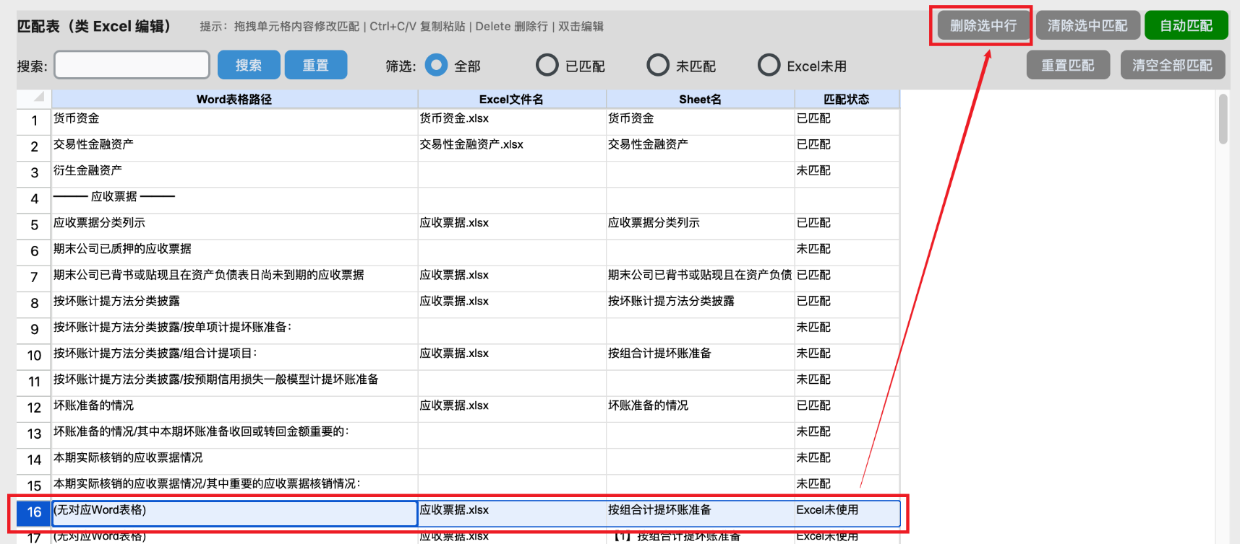
最后删除第16行即可：

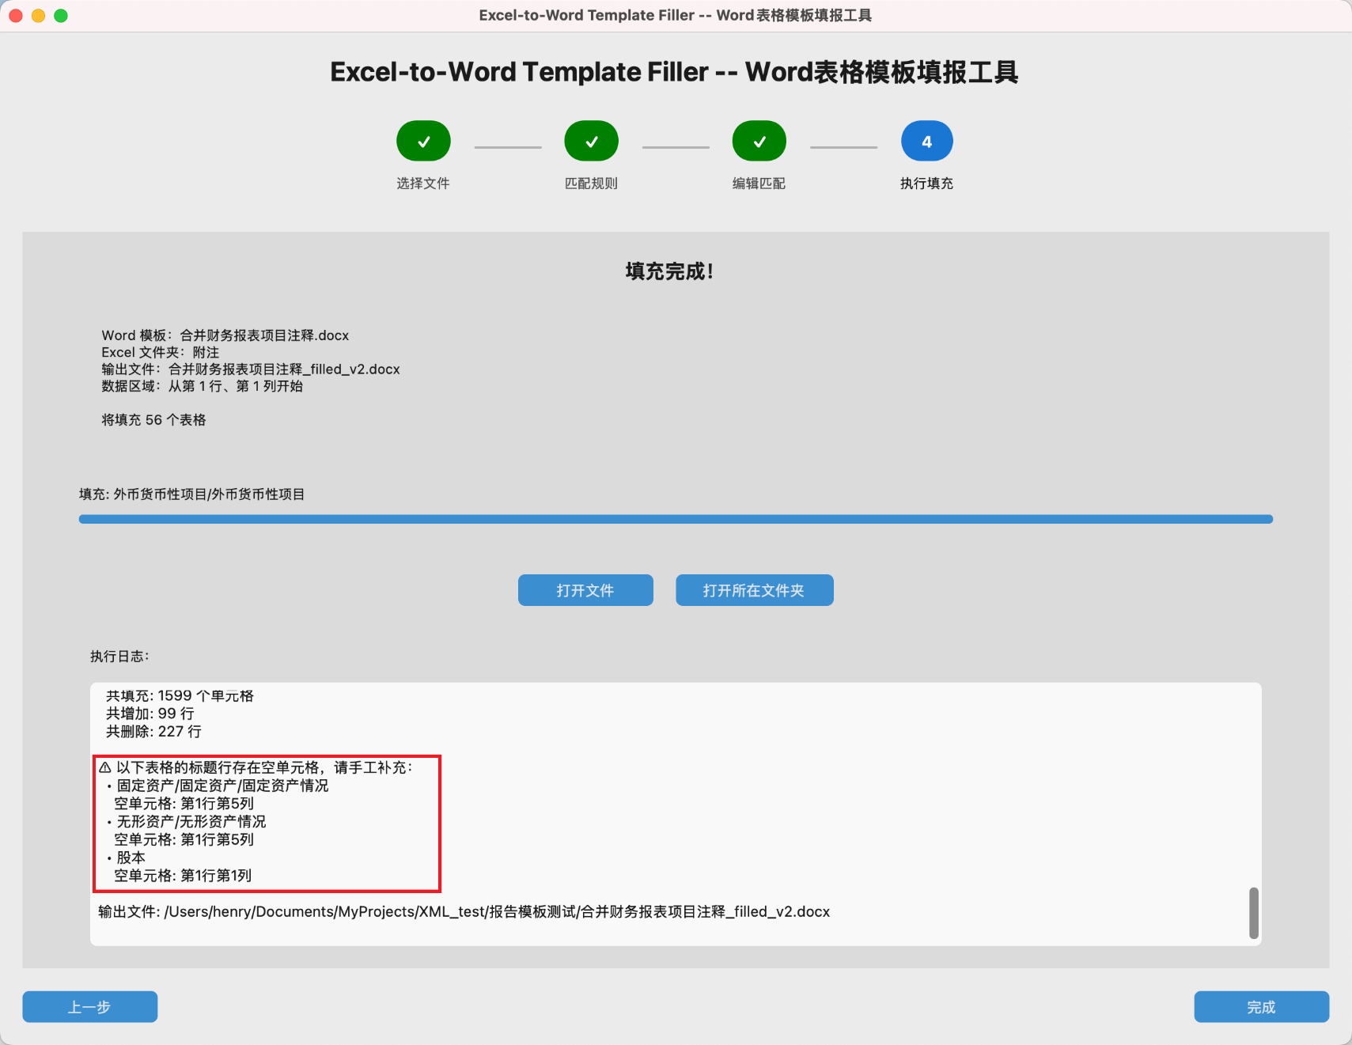
第四步：开始填充

本步骤执行Word空白模板的填充，填充完毕后，注意查看有没有标题行有空行的情况，Word表格的第一行即标题行（如有合并单元格会计算标题的行数）。
如下图，模板中的固定资产情况表有空单元格，需要手工填写。本程序不填充标题行，仅填充表格正文内容区域。
